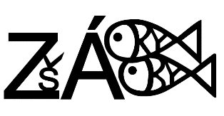
Základní škola Záryby, příspěvková organizace
sídlo: Záryby č.p. 92, 277 13 Kostelec nad Labem, IČO: 71008039
tel.: 326 902 585, e-mail: zszaryby@seznam.cz, datová schránka - ID: 9cxvvaq

INFORMACE
SPRÁVCE OSOBNÍCH ÚDAJŮ O POVĚŘENCI PRO OCHRANU OSOBNÍCH ÚDAJŮ

Základní škola Záryby, příspěvková organizace
sídlo: Záryby 92, 277 13 Kostelec nad Labem
IČO: 71009039

jako správce osobních údajů, v souladu s ustanovením čl. 37 odst. 7. nařízení Evropského parlamentu a Rady č. 2016/679 ze dne 27. dubna 2016 o ochraně fyzických osob v souvislosti se zpracováním osobních údajů a o volném pohybu těchto údajů a o zrušení směrnice 95/46/ES (obecné nařízení o ochraně osobních údajů)

sděluje kontaktní údaje na pověřence pro ochranu osobních údajů:

Sdružení na podporu, rozvoj a zefektivnění činnosti územních samospráv, z.s.
poštovní adresa: Střemy 78, 277 34 Nebužely
e-mail: gdpr@os-proobce.cz
telefon: + 420 607 060 381.

Zpracováno dne 23.5.2018

Za správnost: ředitelka školy PaedDr. Miluše Nováková

